**65090500435 น.ส.ณัฐธนิสชา อัมพรชัยรัชต์ sec 1**

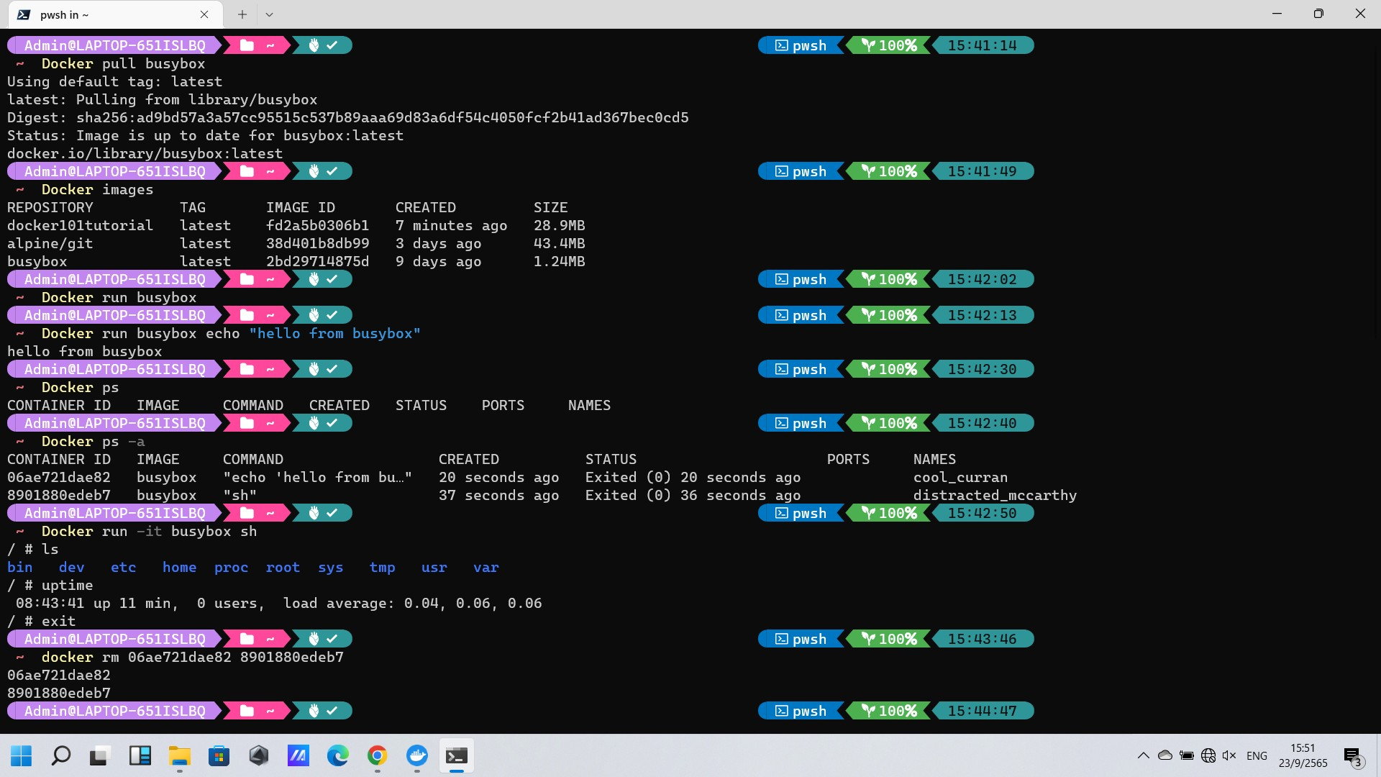Part 1

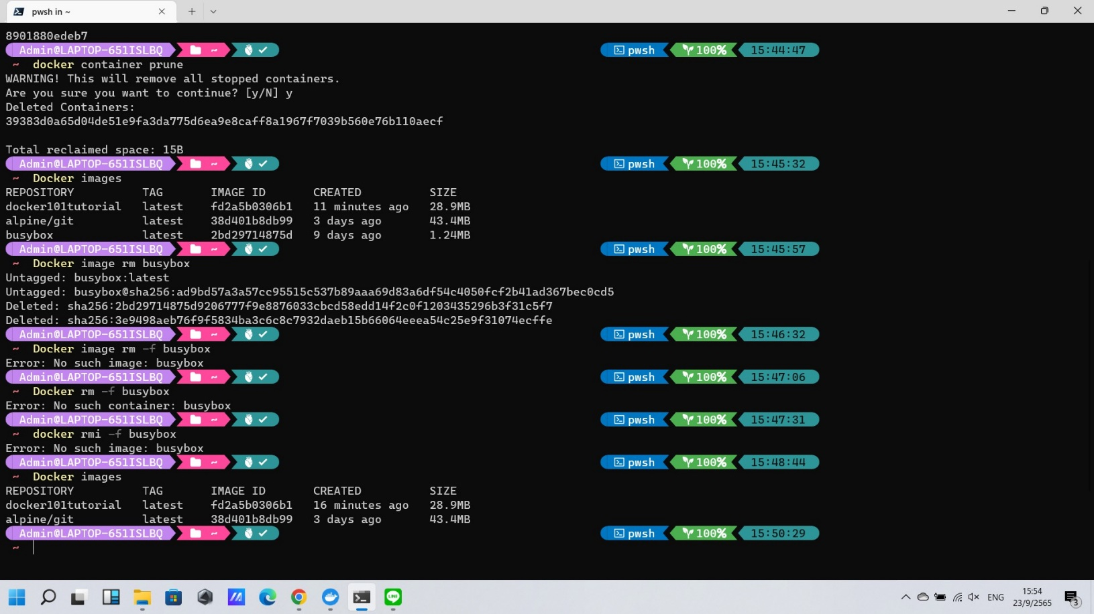



Part 2

